Краткие данные отчета об оценке рыночной стоимости жилого помещения, расположенного по адресу: Санкт-Петербург, п. Лисий Нос, Большой пр., д. 22, кв. 1

1. Данные об отчете:
1.1. Дата проведения оценки: 26.08.2016
1.2. Дата составления отчета: 20.09.2016
1.3. Оцениваемые права: право собственности

2. Описание объекта оценки:
2.1. Фрагмент карты Санкт-Петербурга (п. Лисий Нос)
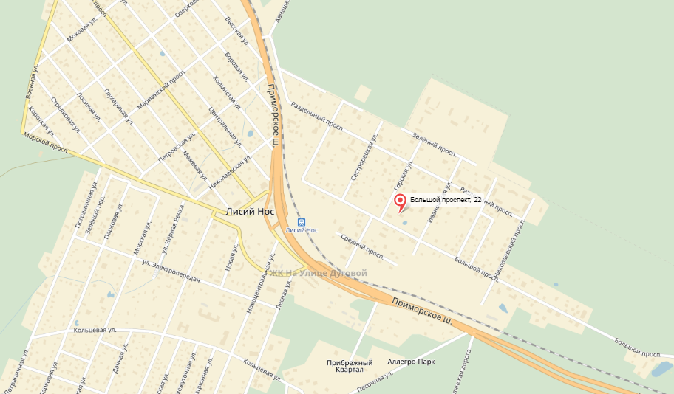
Объект оценки

Локальное местоположение объекта
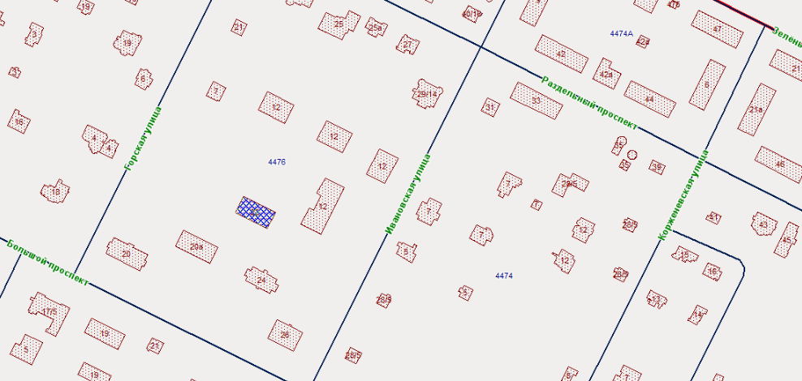
Объект оценки
2.2. Описание местоположения объекта.
Согласно существующему административно-территориальному делению объект оценки находится в Приморском районе Санкт-Петербурга.

    - Краткое описание района.
Приморский район Санкт-Петербурга является одной из самых молодых, больших и активно развивающихся административно-территориальных частей города. Здесь ведется строительство современных жилых домов, торговых комплексов и офисных центров. Территория этого района, как окраинная, так и центр, инвестиционно привлекательна для застройщиков. Площадь района составляет 109.87 кв. км, население - около 540 тыс. людей.

2.2.2. Границы района
Приморский район расположен в северо-западной части Санкт-Петербурга. Южная граница района проходит по береговой линии Невской губы Финского залива. На западе Приморский район граничит с Курортным, на востоке – с Выборгским районом города. На севере Приморский район соседствует с Ленинградской областью. В состав территории Приморского района входят поселки Лисий Нос, Ольгино, Лахта и Каменка.

2.2.3. Транспортное обеспечение
В Приморском районе существуют проблемы, связанные с транспортной доступностью, а также перегруженность дорог автотранспортом, особенно в часы пик. Здесь действует всего 4 станции метро («Комендантский проспект», «Пионерская», «Черная речка», «Старая Деревня»), расположенные в южной и центральной части Приморского района. В северную часть района можно добраться только наземным транспортом.
Основные транспортные магистрали района:
Приморский проспект и улицы Школьная и Савушкина в Лахтинском массиве.
Ланское шоссе, улица Торжковская основные транспортные магистрали и основные торговые улицы на территории между проспектом Энгельса и Черной речкой.
Проспекты: Испытателей, Королева, Богатырский, Комендантский и авиаконструкторов в жилмассиве Комендантский аэродром.
Улицы: Главная, Озерковая, Ново-Александровская в Коломягах.
На территории Приморского района проложено две ж/д линии на Выборгское направление со станциями Шувалово, Озерки, Удельная и на Сестрорецкое направление со станциями Ольгино и Лахта.

2.2.4. Обеспеченность района инженерной инфраструктурой
В Приморском районе инженерная инфраструктура хорошо развита.

2.2.5. Экология района
Экологическая ситуация в Приморском районе считается благоприятной. Площадь зеленых насаждений составляет около 24 % площади территории района. Выбросы промышленных производств района незначительны.

2.2.6. Перспективы развития района
Приморский район находится среди лидеров по объему строящегося жилья
и количеству совершаемых сделок с недвижимостью.
Развитию Приморского района может помешать отсталость транспортной инфраструктуры. По словам экспертов, нынешняя ситуация может вылиться в транспортный коллапс в микрорайонах нового строительства, а также на въезде и выезде из района. Перегруженность магистралей уже сейчас составляет основную проблему Приморского района.
Территория в районе Лахтинского разлива сегодня одна из самых перспективных для девелоперов. Строительство башни "Газпрома" даст еще больший толчок развитию и так достаточно перспективного Приморского района, что обязательно скажется на росте цен. Обустройство прилегающих территорий, улучшение инфраструктуры и транспортной обеспеченности района за счет строительства Западного скоростного диаметра сделают его привлекательным для инвесторов. Росту цен на жилье бизнес-класса и элиты будет способствовать и платежеспособный спрос – интерес к жилью такого уровня может возникнуть у москвичей, которые будут работать в построенном офисе в Лахте.
Приморский район привлекателен, в первую очередь, тем, что он городской. Он обжитой, развитый, молодой и динамично развивающийся. В перспективе в районе Яхтенной улицы должна появиться новая станция метрополитена, есть основания надеяться и на развитие дорожной инфраструктуры, строительство новых транспортных развязок. Развитие территории и инфраструктуры парка 300-летия Петербурга также будет являться дополнительным преимуществом для района и, соответственно, для девелоперов. Все бы хорошо, если бы не дефицит коммерчески привлекательных пятен под застройку. Перспективным видится развитие территорий Юнтолово.

2.2.7. Деление района на зоны (промышленная, жилая и пр.).
В районе расположения объекта оценки – зона малоэтажных многоквартирных жилых домов.

2.2.8. Описание микрорайона, в котором расположен объект оценки.
Объект оценки расположен в окружении аналогичных двухэтажных кирпичных домов, в Восточной части поселка Лисий Нос, в квартале, ограниченном Большим проспектом, Горской улицей, Раздельным проспектом, Ивановской улицей.

  - Описание здания, в котором расположен объект оценки.
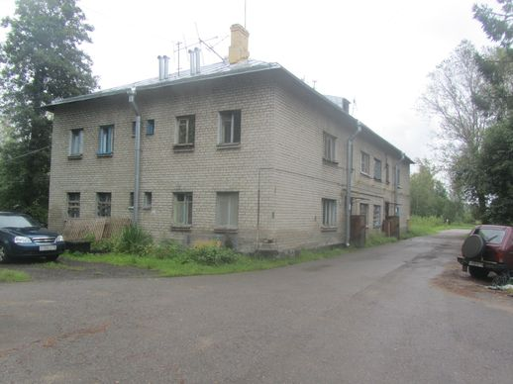
Тип здания | Жилое
Материал | Кирпич
Состояние по осмотру | Удовлетворительное
Год постройки | 1961
Год последнего капитального ремонта | -
Этажность | 2
Наличие подвала | Нет
Наличие надстройки, мансарды, чердака, технического этажа | Чердак
Инженерная обеспеченность | Электроснабжение, отопление, газ, канализация – выгребная яма, вода – водозаборная колонка
2.4. Описание встроенного помещения:
2.4.1. Общие характеристики помещения.
Вид объекта | Квартира
Кадастровый номер объекта | 78:34:0004476:1142
Общая площадь, кв. м | 40
Занимаемый объектом этаж или этажи | 1 этаж
Состояние (по осмотру) | Неудовлетворительное
Окна | 4 на прилегающую территорию
Вход | 1 общий с жилыми помещениями со двора, состояние подъезда удовлетворительное
Высота пол - потолок (по документам) | 2,68 м
Инженерные коммуникации | Электроснабжение, газ, отопление, канализация – выгребная яма, вода – водозаборная колонка
Текущее использование | Не используется
Доля земельного участка, относящегося к объекту | В натуре не выделена

План оцениваемой квартиры
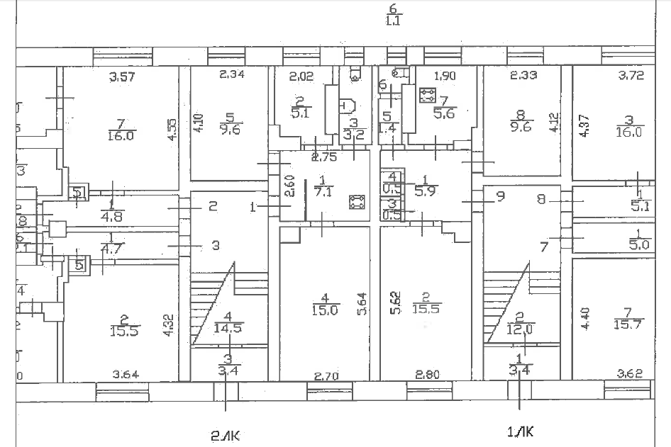

2.4.2. Описание локального окружения.
Описание помещений, соседствующих с объектом оценки, в т.ч. их текущее использование | Рядом и выше объекта оценки находятся жилые квартиры
Общее состояние окружающей территории (наличие скверов, детских площадок, мусорных баков и т.д.) | Дом, в котором находится оцениваемое помещение, имеет прямоугольную форму. Проход и проезд к объекту оценки осуществляется с Большого проспекта. Состояние прилегающей территории удовлетворительное.
Наличие парковки (организованная/неорганизованная) | Неорганизованная парковка на прилегающей территории
Транспортная доступность (удобство подъезда непосредственно к объекту, близость к остановкам общественного транспорта и др.) | Транспортная доступность удовлетворительная.  Ближайшие маршруты городского и коммерческого транспорта проходят по Приморскому проспекту, на расстоянии около 500 м  Ближайшая ж/д станция «Лисий Нос» расположена на расстоянии около 420 м.  Автомобильный подъезд свободный с Большого проспекта.

2.4.3. Обременения объекта.
А) Основные условия договора аренды (при наличии)
- Договора аренды отсутствуют;
Б) Обременения КГИОП, ГОЧС, другие обременения и сервитуты.
- Обременения КГИОП: Объект оценки не относится ни к числу выявленных объектов культурного наследия, ни к числу объектов культурного наследия федерального, регионального или местного (муниципального) значения. Объект расположен вне границ зон охраны объектов культурного наследия на территории Санкт-Петербурга. Другие обременения и сервитуты отсутствуют.
- Обременения ГОЧС, другие обременения и сервитуты: отсутствуют.
2.4.4. Фотографии объекта
- Внешний вид объекта
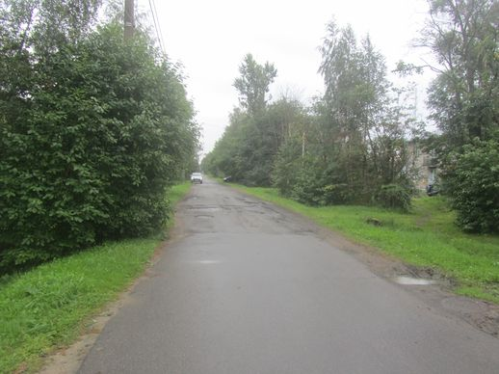 | 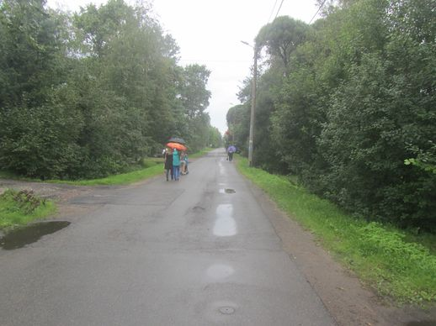
Большой пр. | Большой пр.
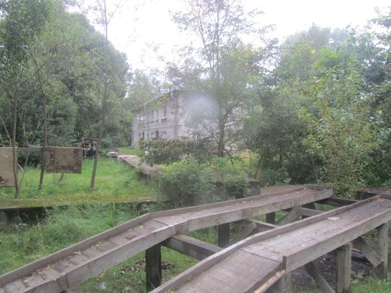 | 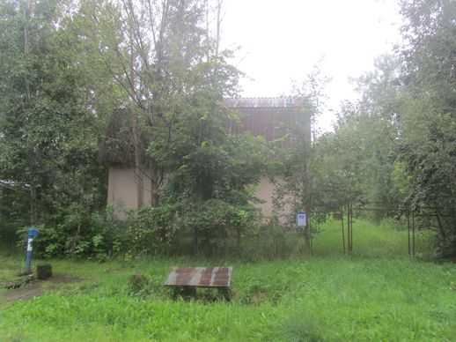
Ближайшее окружение | Ближайшее окружение
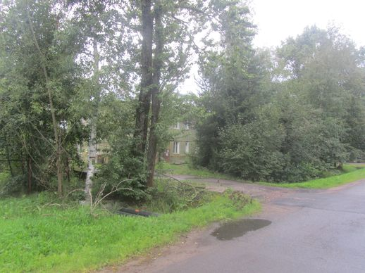 | 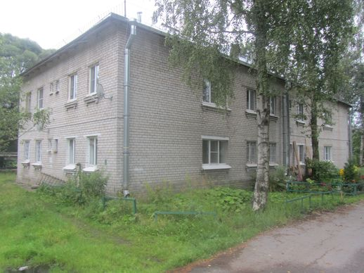
Ближайшее окружение | Ближайшее окружение
 | 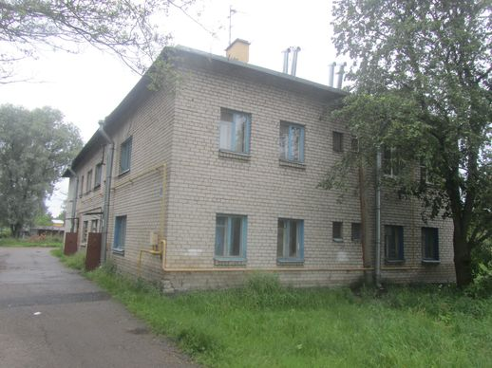
Общий вид дома № 22 | Общий вид дома № 22
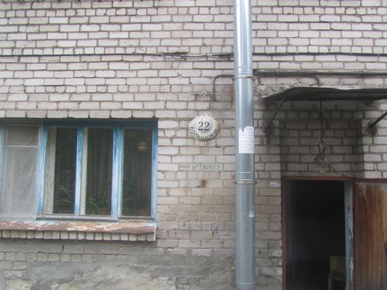 | 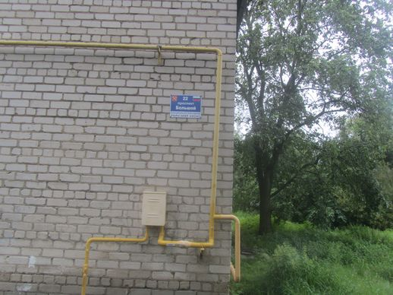
Номер дома на фасаде | Номер дома на фасаде, газ, подводка к дому
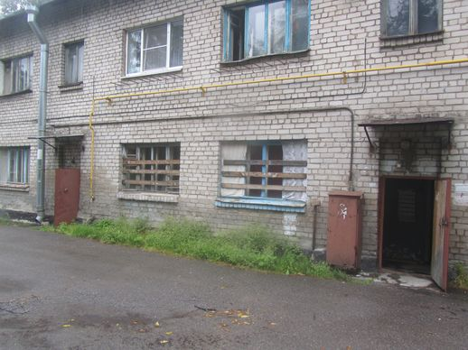 | 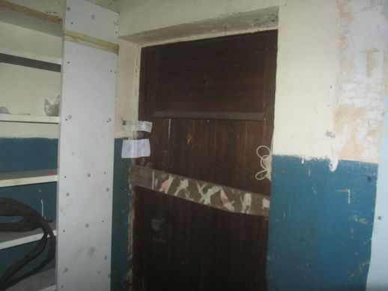
Вход в парадную, окно ч.п. 4 | Вход в квартиру

- Внутренний вид объекта

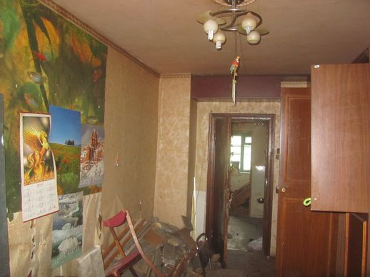 | 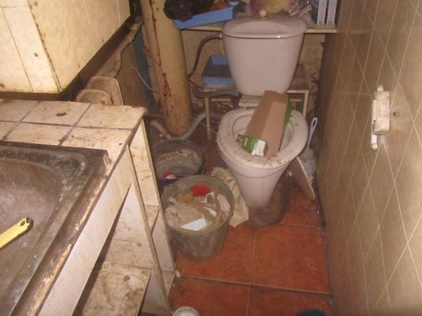
Ч.п. 4 | Ч.п. 3
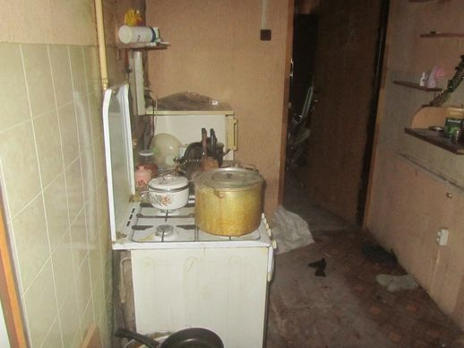 | 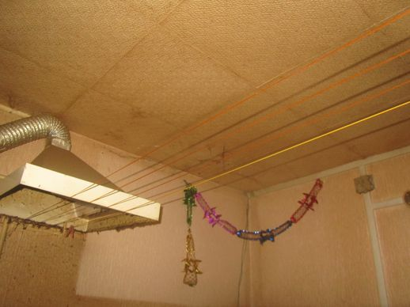
Ч.п. 1 | Потолок, ч.п. 1
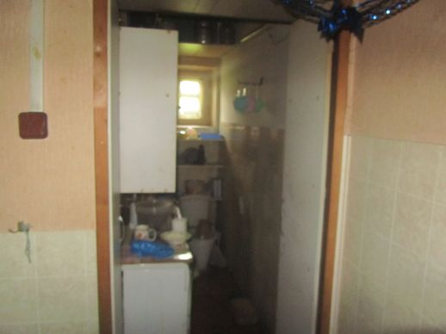 | 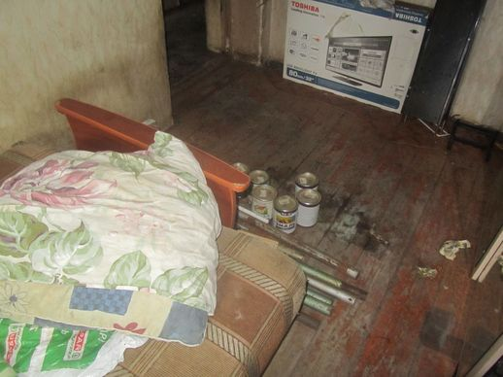
Ч.п. 3 | Ч.п. 5
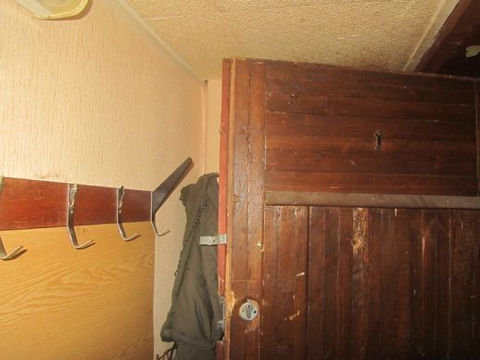 | 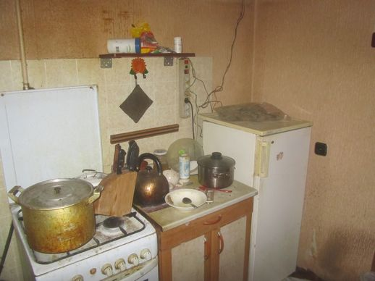
Ч.п. 1 | Ч.п. 1
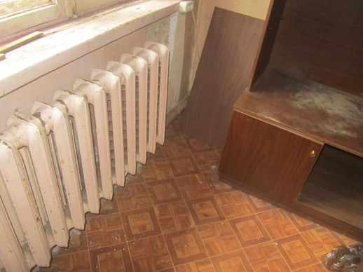 | 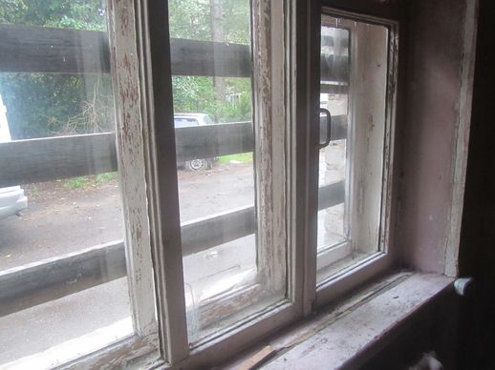
Ч.п. 4 | Окно, ч.п. 4
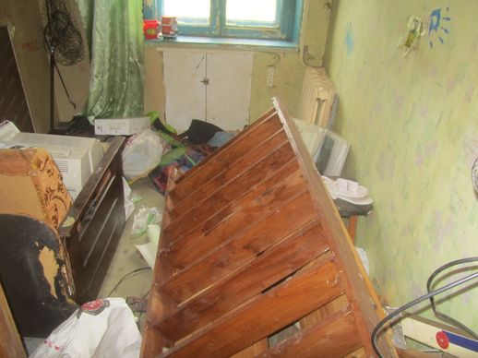 | 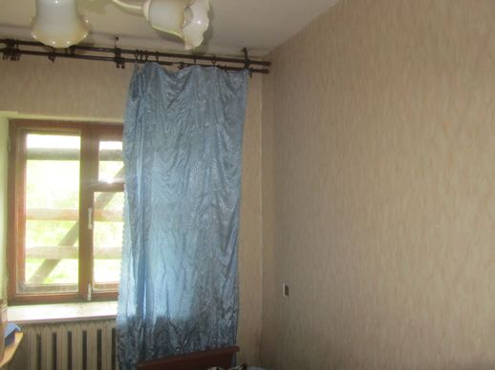
Ч.п. 2 | Ч.п. 5
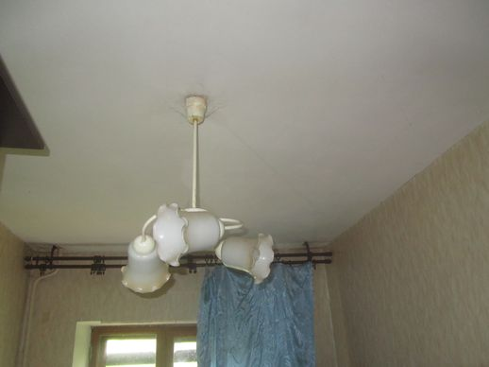 | 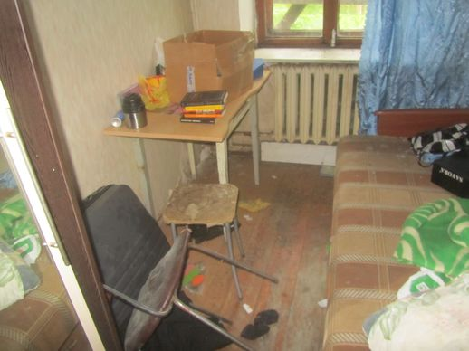
Ч.п. 5 | Ч.п. 5
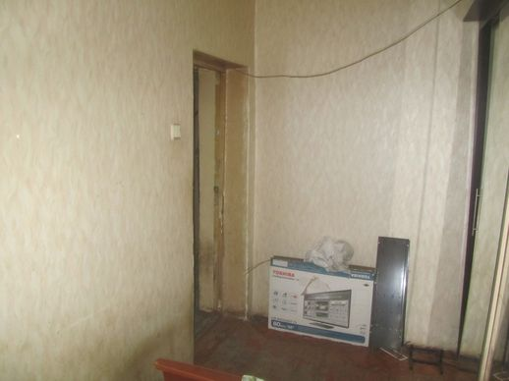 | 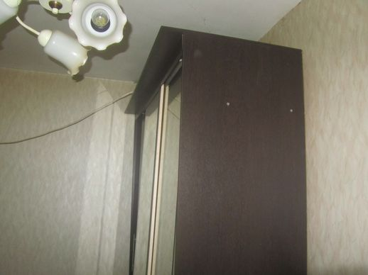
Ч.п. 5 | Ч.п. 5

2.4.5. Акт осмотра помещения.

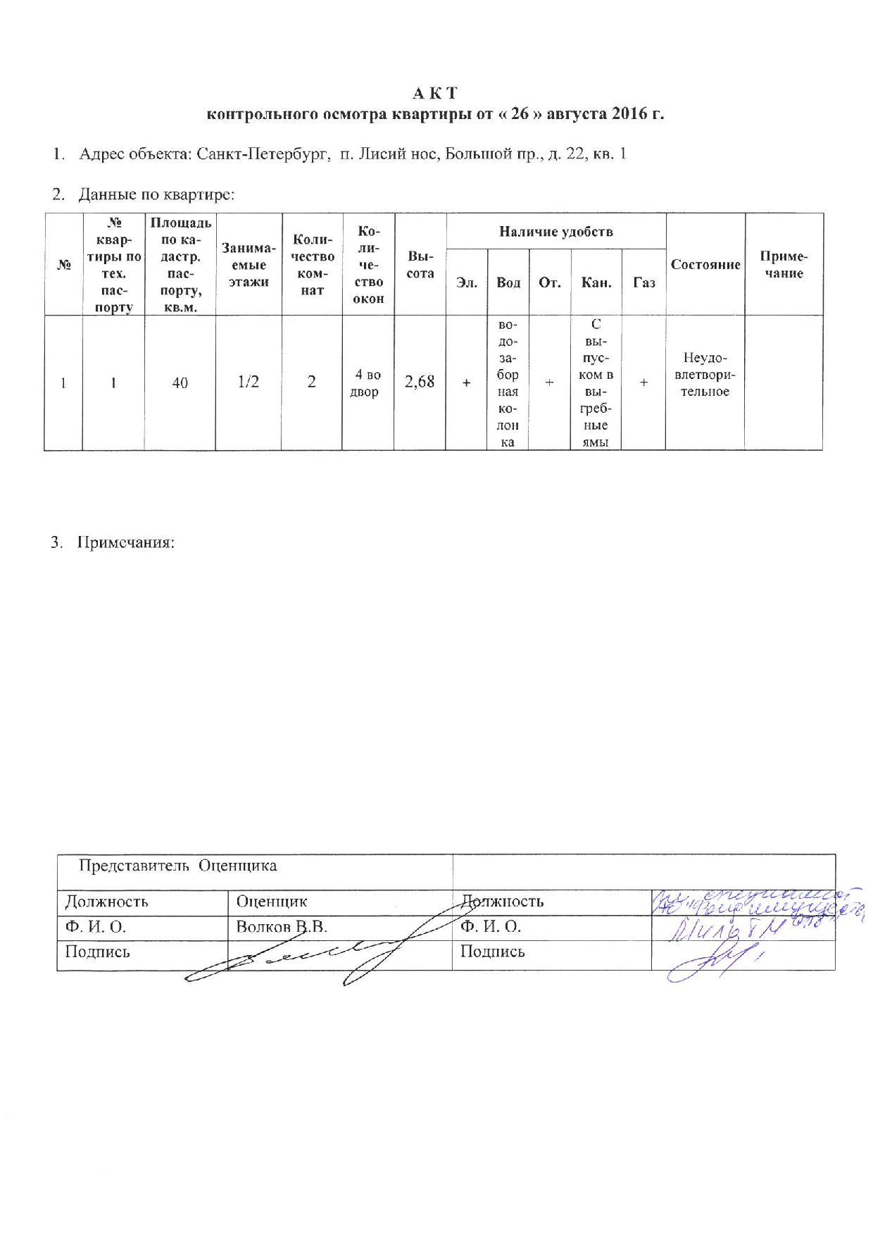

2.5. Выводы по анализу наилучшего использования объекта.

Наилучшее использование объекта – под жилую функцию после проведения ремонта, так как объект оценки представляет собой жилую квартиру в многоквартирном жилом доме, в окружении малоэтажных жилых домов. На момент оценки не используется. Состояние оцениваемой квартиры неудовлетворительное и ее использование под жилье в текущем состоянии невозможно.

2.6. Результаты проведения оценки.

Рыночная стоимость объекта оценки
Рыночная стоимость объекта оценки, руб. | 1 200 000
Удельный показатель стоимости объекта оценки на 1 кв.м общей площади объекта оценки, руб. | 30 000

